GUÍA .
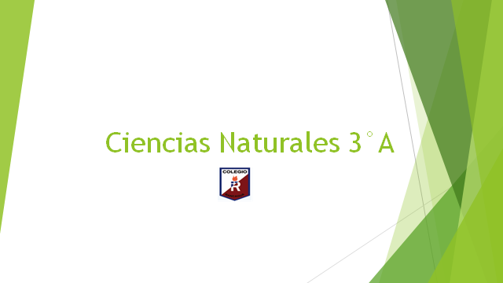
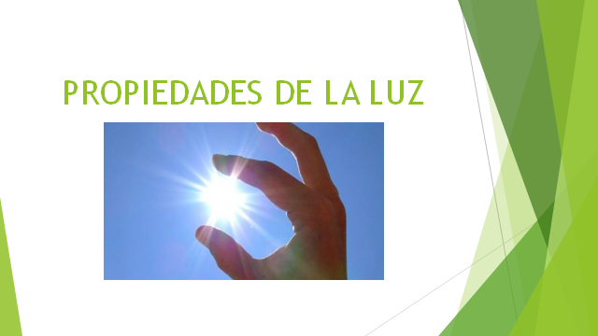
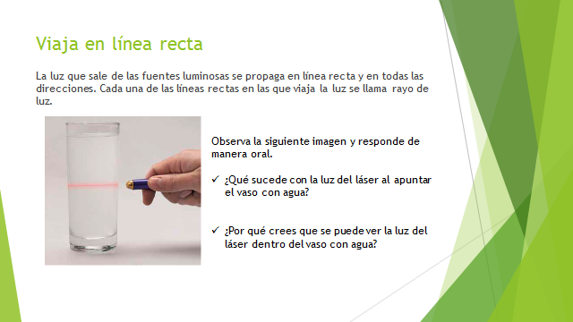
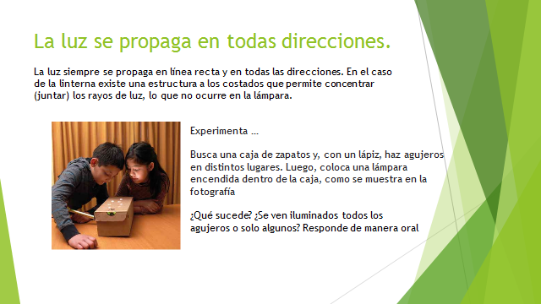
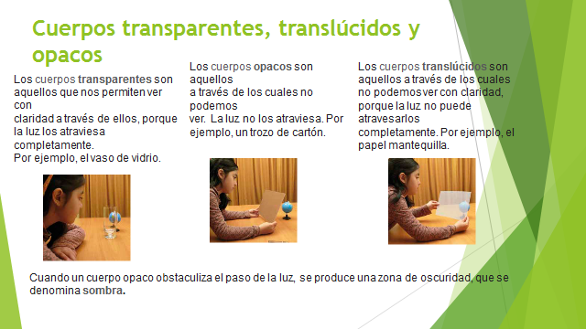

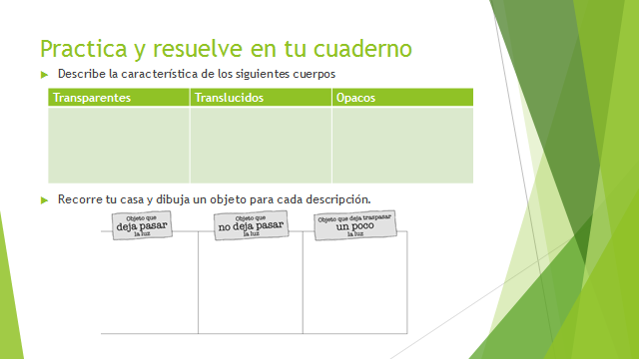
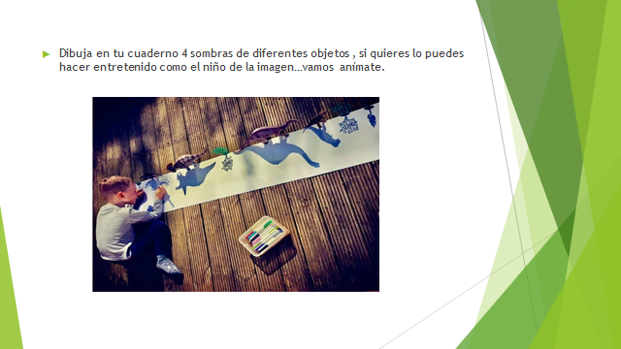
Recuerda que:
La luz viaja siempre en línea recta. ... En cambio en un objeto opaco, la luz no lo puede atravesar y se refleja. Cuando la luz pasa a través de un objeto se llama Refracción. Cuando no pasa y rebota, se llama Reflexión.
Diferencias clave entre refracción y reflexión de la luz.
En el caso de la reflexión, la luz viaja en un mismo medio; mientras que en la refracción viaja de una medio a otro.

